2017年口腔执业医师《妇产科学》考试大纲
单元 | 细目 | 要点
一、女性生殖系统生理 | 1.女性一生各阶段的生理特点 | 女性一生各阶段的生理特点
一、女性生殖系统生理 | 2.卵巢功能与卵巢周期性变化 | （1）卵巢的功能
一、女性生殖系统生理 | 2.卵巢功能与卵巢周期性变化 | （2）周期性变化
一、女性生殖系统生理 | 3.子宫内膜的周期性变化与月经 | 子宫内膜的周期性变化与月经
一、女性生殖系统生理 | 4.生殖器其他部位的周期性变化 | 生殖器其他部位的周期性变化
一、女性生殖系统生理 | 5.月经周期的调节 | 月经周期的调节
二、妊娠生理 | 1.妊娠概念 | 妊娠概念
二、妊娠生理 | 2.受精及受精卵的发育、输送与着床 | 受精及受精卵的发育、输送与着床
二、妊娠生理 | 3.胎儿发育分期及生理特点 | 胎儿发育分期及生理特点
二、妊娠生理 | 4.胎儿附属物的形成及功能 | 胎儿附属物的形成及功能
二、妊娠生理 | 5.妊娠期母体变化 | 妊娠期母体变化
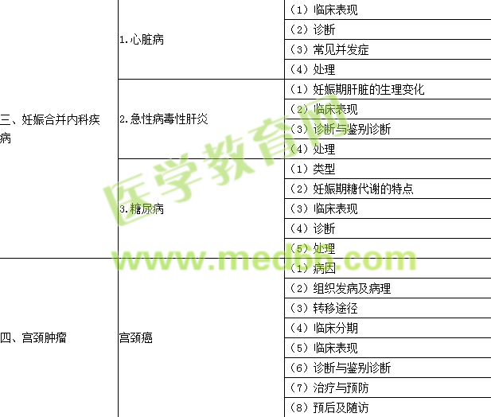
五、生殖内分泌疾病 | 绝经综合征 | （1）概念
五、生殖内分泌疾病 | 绝经综合征 | （2）内分泌变化
五、生殖内分泌疾病 | 绝经综合征 | （3）临床表现
五、生殖内分泌疾病 | 绝经综合征 | （4）诊断
五、生殖内分泌疾病 | 绝经综合征 | （5）治疗

